ЛЕНТА НОВОСТЕЙ МКУ «МИДЦ» МАЛИНОВСКОГО СЕЛЬСКОГО ПОСЕЛЕНИЯ
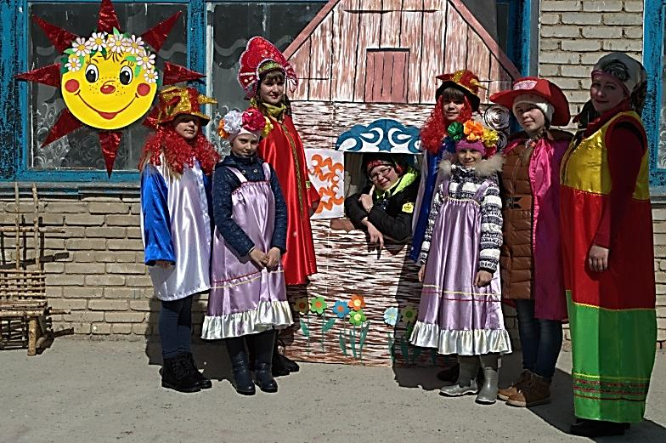
11, 12 марта в селах Зимники и Малиново работниками МКУ «МИДЦ» Малиновского сельского поселения совместно с работниками администрации Малиновского сельского поселения было организовано и проведено массовое праздничное мероприятие «Проводы Зимы». В эти дни праздничный настрой жителям Малиновского сельского поселения подарила и хорошая, по-весеннему солнечная погода.
Скоморохи в начале праздника пригласили всех гостей и жителей села на театрализованное представление. «Слушай, добрый люд, скоморошью речь!!! К нам на праздник собирайтесь, веселитесь, развлекайтесь!!! Мы гулянье сейчас начать должны, кличем всех, всех, всех!!! На Проводы Русской Зимы!!!»
И началась театрализация массового народного гуляния, с блинами, играми, потехами да забавами, танцами и частушками. А какое же гулянье без зажигательного русского танца?! И под зажигательный «флэш-моб» артисты вместе с гостями праздника пустились в задорный пляс.
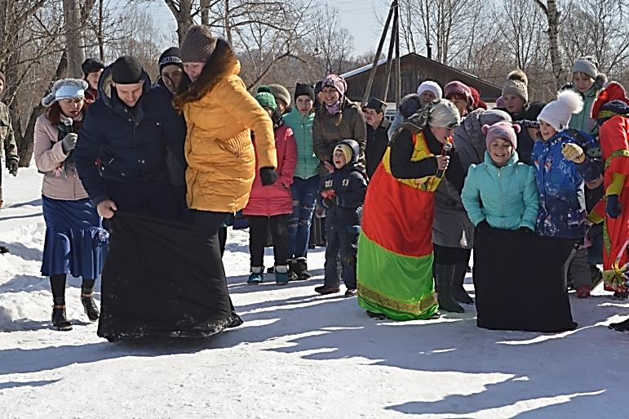
Издавна неотъемлемой частью праздника «Проводы Зимы» считаются молодецкие забавы. Не обошлось без них и в этот раз. Жители сел под музыку с огромным удовольствием принимали активное участие в играх: «Бег в мешках», «Сматывание веревки», «Наряди матрешку», «Перетягивание каната» и т.д. Заканчивались спортивные соревнования награждением победителей и участников сладкими призами и памятными подарками. Весёлые и задорные песни прозвучали в исполнении смешанной вокальной группы « Веселые нотки».
Первоочередное значение праздника «Проводы зимы» это проведение обряда прощание с зимой. По старой русской традиции чучело Зимы сжигали на костре. И под гул русских народных песен дружным хороводом и игрой в «Ручеек», жители села проводили зиму, чучело сгорело, оставив в памяти яркие воспоминания, эмоции и предвкушение долгожданной весны.
Но на сожжении чучела Зимы народное гулянье не закончилось. Жители села продолжали веселиться и общаться друг с другом. Благодаря традиционным забавам, танцам, песням, праздник дал возможность эмоционально "подзарядиться" и психологически "разрядиться». Праздник на то и праздник, чтобы повеселиться с друзьями, потанцевать и поучаствовать в конкурсах.
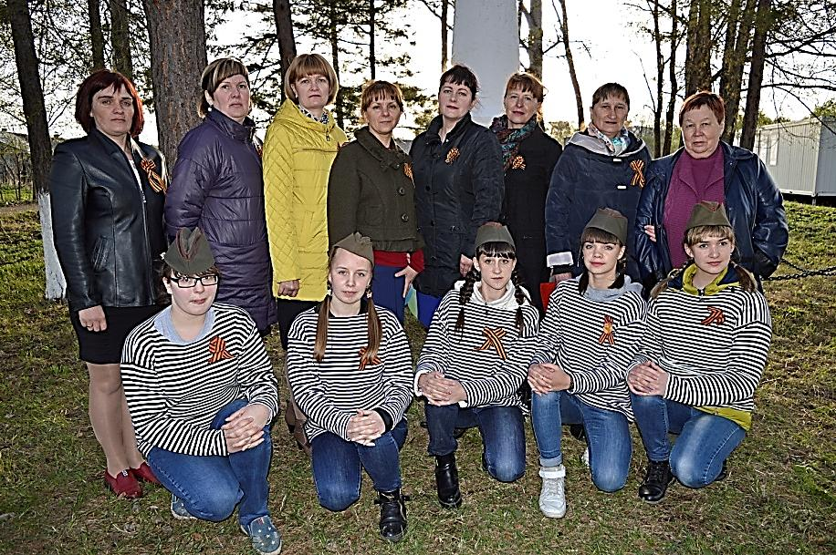
7 мая в селе Пожига, 8 мая в селе Зимники состоялся вечер памяти «Мы помним! Мы гордимся», посвященный великой Победе. Праздничную программу открыла глава администрации Малиновского сельского поселения – Шкаева О.Н., поздравив всех присутствующих и их семьи с одним из самых знаменательных праздников.
В исполнении агитбригады «Вместе – мы сила», работающий на базе МКУ «МИДЦ» Малиновского сельского поселения, прозвучали стихи и песни о войне, фронтовая переписка, сюжетные композиции, слова благодарности тем, кто сражался за Родину и победил. Все участники и гости мероприятия окунулись в атмосферу военного времени. Творческий коллектив с. Малиново смог передать зрителям страшную картину, которая произошла 9 сентября 1942 года, когда фашисты совершили одно из самых страшных своих злодеяний, живыми закопали в парке Краснодона 32 шахтера, отказавшихся давать уголь для фашисткой Германии.
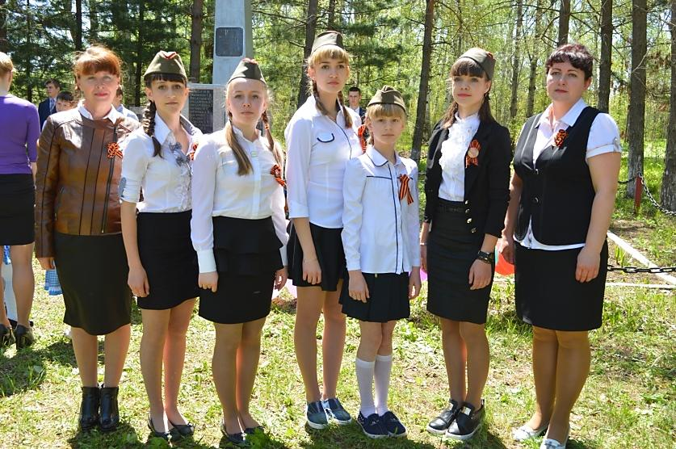
9 мая прошел митинг «Помни, никогда не забывай» в селах Любитовка, Ариадное и Малиново. В этот день чувствовалась особая торжественность. Все школьники в парадной форме, на девчонках - огромные белые банты, на груди у педагогов, учеников и жителей поселения - георгиевские ленточки.
По сложившейся традиции в селах Малиново, Ариадное митинг начался с шествия «Бессмертного полка», который организовали работники школьных образований. Зазвучали фанфары, все жители и гости праздника замерли в торжественном ожидании. Митинг начался с поздравления главы администрации Малиновского сельского поселения Шкаевой О.Н. В своём обращении ко всем собравшимся, она отметила, что 9 мая — День Победы — святой для каждого из нас праздник и мы, сегодняшние граждане страны, обязаны передать память о Победе, о традициях празднования Дня Победы будущим поколениям. Работники культуры и участники концертной агитбригады трогательными словами, военными песнями напомнили присутствующим о тех суровых годах, о тех, кто отстоял свободу и независимость нашей страны. В память о тех, кто отдали свои жизни во имя Победы, была объявлена минута молчания. Все собравшиеся почтили память погибших и возложили живые цветы к памятнику.

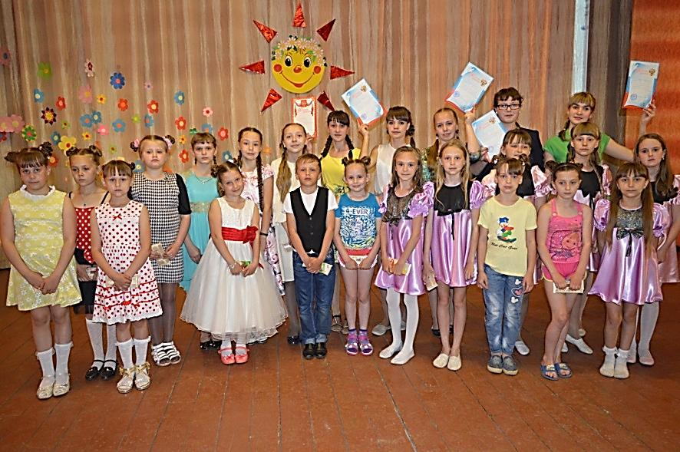
19 мая в СДК с. Малиново состоялся творческий отчет музыкальных, танцевальных коллективов, работающих на базе МКУ «МИДЦ» Малиновского сельского поселения. Участники коллективов представили свои самые лучшие номера, которые были подготовлены за этот год. Так же состоялся дебют танца «Виноватая тучка» в исполнении группы «Нескучный возраст», участники которой обучаются первый год. А коллектив «Озорные девчонки» традиционно вызвали шквал аплодисментов своим мастерством и задором.

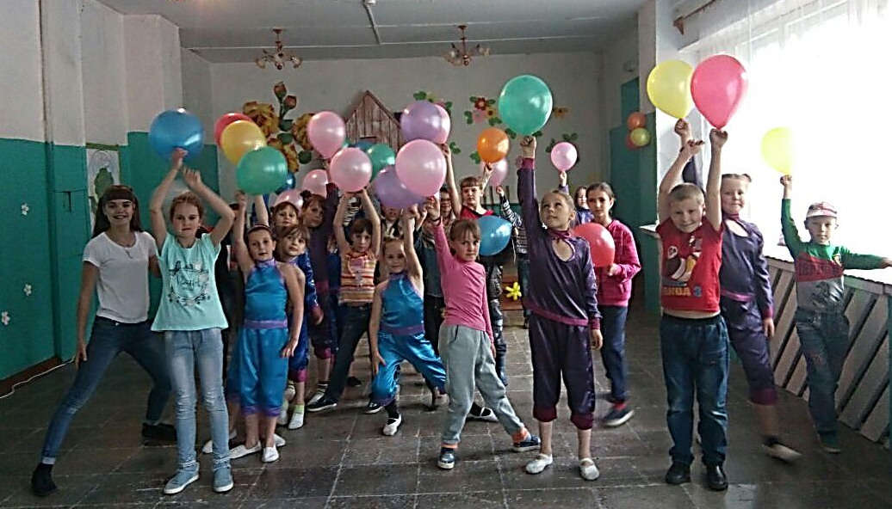

1 июня праздник День защиты детей собрал в Сдк с. Малиново более 100 человек: море ярких красок и позитивных эмоций, звонкие детские голоса, искренние улыбки и громкий смех, счастливые дети и довольные родители. Развлекательная часть началась с прыжка в лето. Дальше ребята участвовали в различных конкурсах и играх, предложенных работниками культуры. Закончилось мероприятие зажигательным Флешмобом. Праздник прошел очень весело, дети получили бурю позитивного настроения и заряд на все лето!!!

